Introducción y Trasfondo

1. ¿Quién escribió la Epístola a los Romanos? (Romanos 1:1)
_____________________________________________________

2. ¿Cuándo fue escrito esta epístola? (Romanos 15:25-26)
_____________________________________________________
_____________________________________________________
3. ¿A quiénes fue escrito esta carta? (Romanos 1:7)

_____________________________________________________

4. ¿De dónde fue escrito Romanos? (Romanos 16:1)
_____________________________________________________
_____________________________________________________
5. ¿Por qué escribió Pablo esta carta?

a. .
Pablo sentía una obligación grande de visitar personalmente a Roma. Pablo quería evangelizar todas las ciudades metropolitanas como parte de su estrategia de alcanzar al mundo. Roma era la capital del imperio; simbólicamente conquistar a Roma con el evangelio representaba conquistar al mundo con el.
b. .
Pablo deseaba evangelizar a España (Romanos 15:24). Posiblemente buscaba otra iglesia “base” para las misiones futuras, más cerca que Antioquia a los lugares a donde planeaba irse. Pablo está familiarizando la iglesia de Roma con su nombre, su misión y su amor.
c. .
Pablo no estaba seguro de su futuro. Aunque quería ir a Roma, todavía tenía que ir a Jerusalén. Él sabía que podrían matarlo allá (Romanos 15:30-31). Si no llegara a visitar la iglesia en Roma, quería estar seguro que la iglesia estaba arraigada y fundada en la fe verdadera.
La Epístola a los Romanos contiene algunos aspectos especiales:

1. La iglesia de Roma era .

a. Era una iglesia – Esta iglesia había abrazado la fe de Cristo sin ver las obras poderosas de alguno de los apóstoles. Había llegado a ser una iglesia de gran profundidad y madurez espiritual. Es probable que fue fundada por:
1. Un convertido romano del día de Pentecostés que regresó a Roma – Hechos 2:10.
2. Conocidos de Pablo que habían aceptado en otra ciudad – Romanos 16:3; Hechos 18:2-3; Romanos 16:7; Romanos 16:13 con Marcos 15:21.
3. Unos seguidores laicos del ministerio de Jesucristo.

b. Tenía una – La fe de esta iglesia era fuerte (1:8). Tenía madurez espiritual y era capaz de digerir el alimento sólido de la Palabra. Esta carta está llena de doctrinas importantes.

c. Era una iglesia – Aunque el cristianismo había venido de raíces judías, la iglesia de Roma en su mayor parte era predominantemente gentil. Pablo los advierte de que debían tener un respeto hacia los judíos (11:18).

d. Era una iglesia – La iglesia fue cruelmente perseguida siete años después que Pablo le escribió. El emperador Nerón había quemado la parte vieja de la ciudad de Roma y culpó a los creyentes de haberlo hecho. Los creyentes de Roma fueron acusados de canibalismo, de prácticas inmorales y de delitos contra el estado.

e. Era una iglesia . – Esta iglesia no se avergonzaba de su testimonio. Cuando Pablo al fin fue llevado a Roma, los creyentes salieron unos 40 a 60 kilómetros de Roma para recibirle y acompañarle – Hechos 28:13-15.

2. Romanos es la gran epístola .

Es una declaración de fe de lo que Pablo creía. No escribió la carta para tratar un problema o combatir un error. La escribió para fundamentar a los creyentes en su fe.
3. Romanos es la epístola escrita para .

- Para el mundo (1:4-2:16) y para la iglesia (1:1-7).
- Para los teólogos (3:1-5:21) y para los filósofos (1:1 – 2.16).
- Para los creyentes inmaduros (6:1-8:30) y para los creyentes maduros (8:12-14),
- Para los que inconversos (1:1-2:16) y para los religiosos (2:17- 5:21).
Es la verdad que desesperadamente necesita todo hombre, quienquiera que sea o donde quiera que pueda estar.

4. Romanos es el de la iglesia.

Un testamento es para decir y dar a los sobrevivientes las cosas más importantes de uno. Pablo no estaba seguro de poder ver a los romanos cara a cara. Pablo ya entendía la importancia del lugar estratégico en que estaba esta iglesia para poder alcanzar al mundo entero. Romanos es la declaración más completa de la verdad cristiana.

5. Romanos es la .

La Epístola a los Romanos es la presentación más clara y extensa de la necesidad del hombre perdido, del amor de Dios para con ese hombre, y el mensaje de salvación para que ese hombre llegue a creer la verdad del evangelio que se encuentra únicamente en Jesús.

6. Romanos es el de Dios para
y los .

Esta carta, como ninguna otra, muestra el glorioso plan de Dios para todas las edades en Israel y las naciones gentiles. Se da una visión panorámica de la historia desde una perspectiva cristiana. Cuando llegamos a capítulos 9 al 11 veremos esto en más detalle.

Esta epístola de Pablo a la iglesia de Roma sirvió como una carta para establecer a los hermanos en los fundamentos de la fe. También, ya que fue inspirada por el Espíritu Santo, sirve para lograr ________________
en nuestras vidas hoy en día.

¡Les animo a no faltar en los estudios de esta epístola tan importante para nuestras vidas!
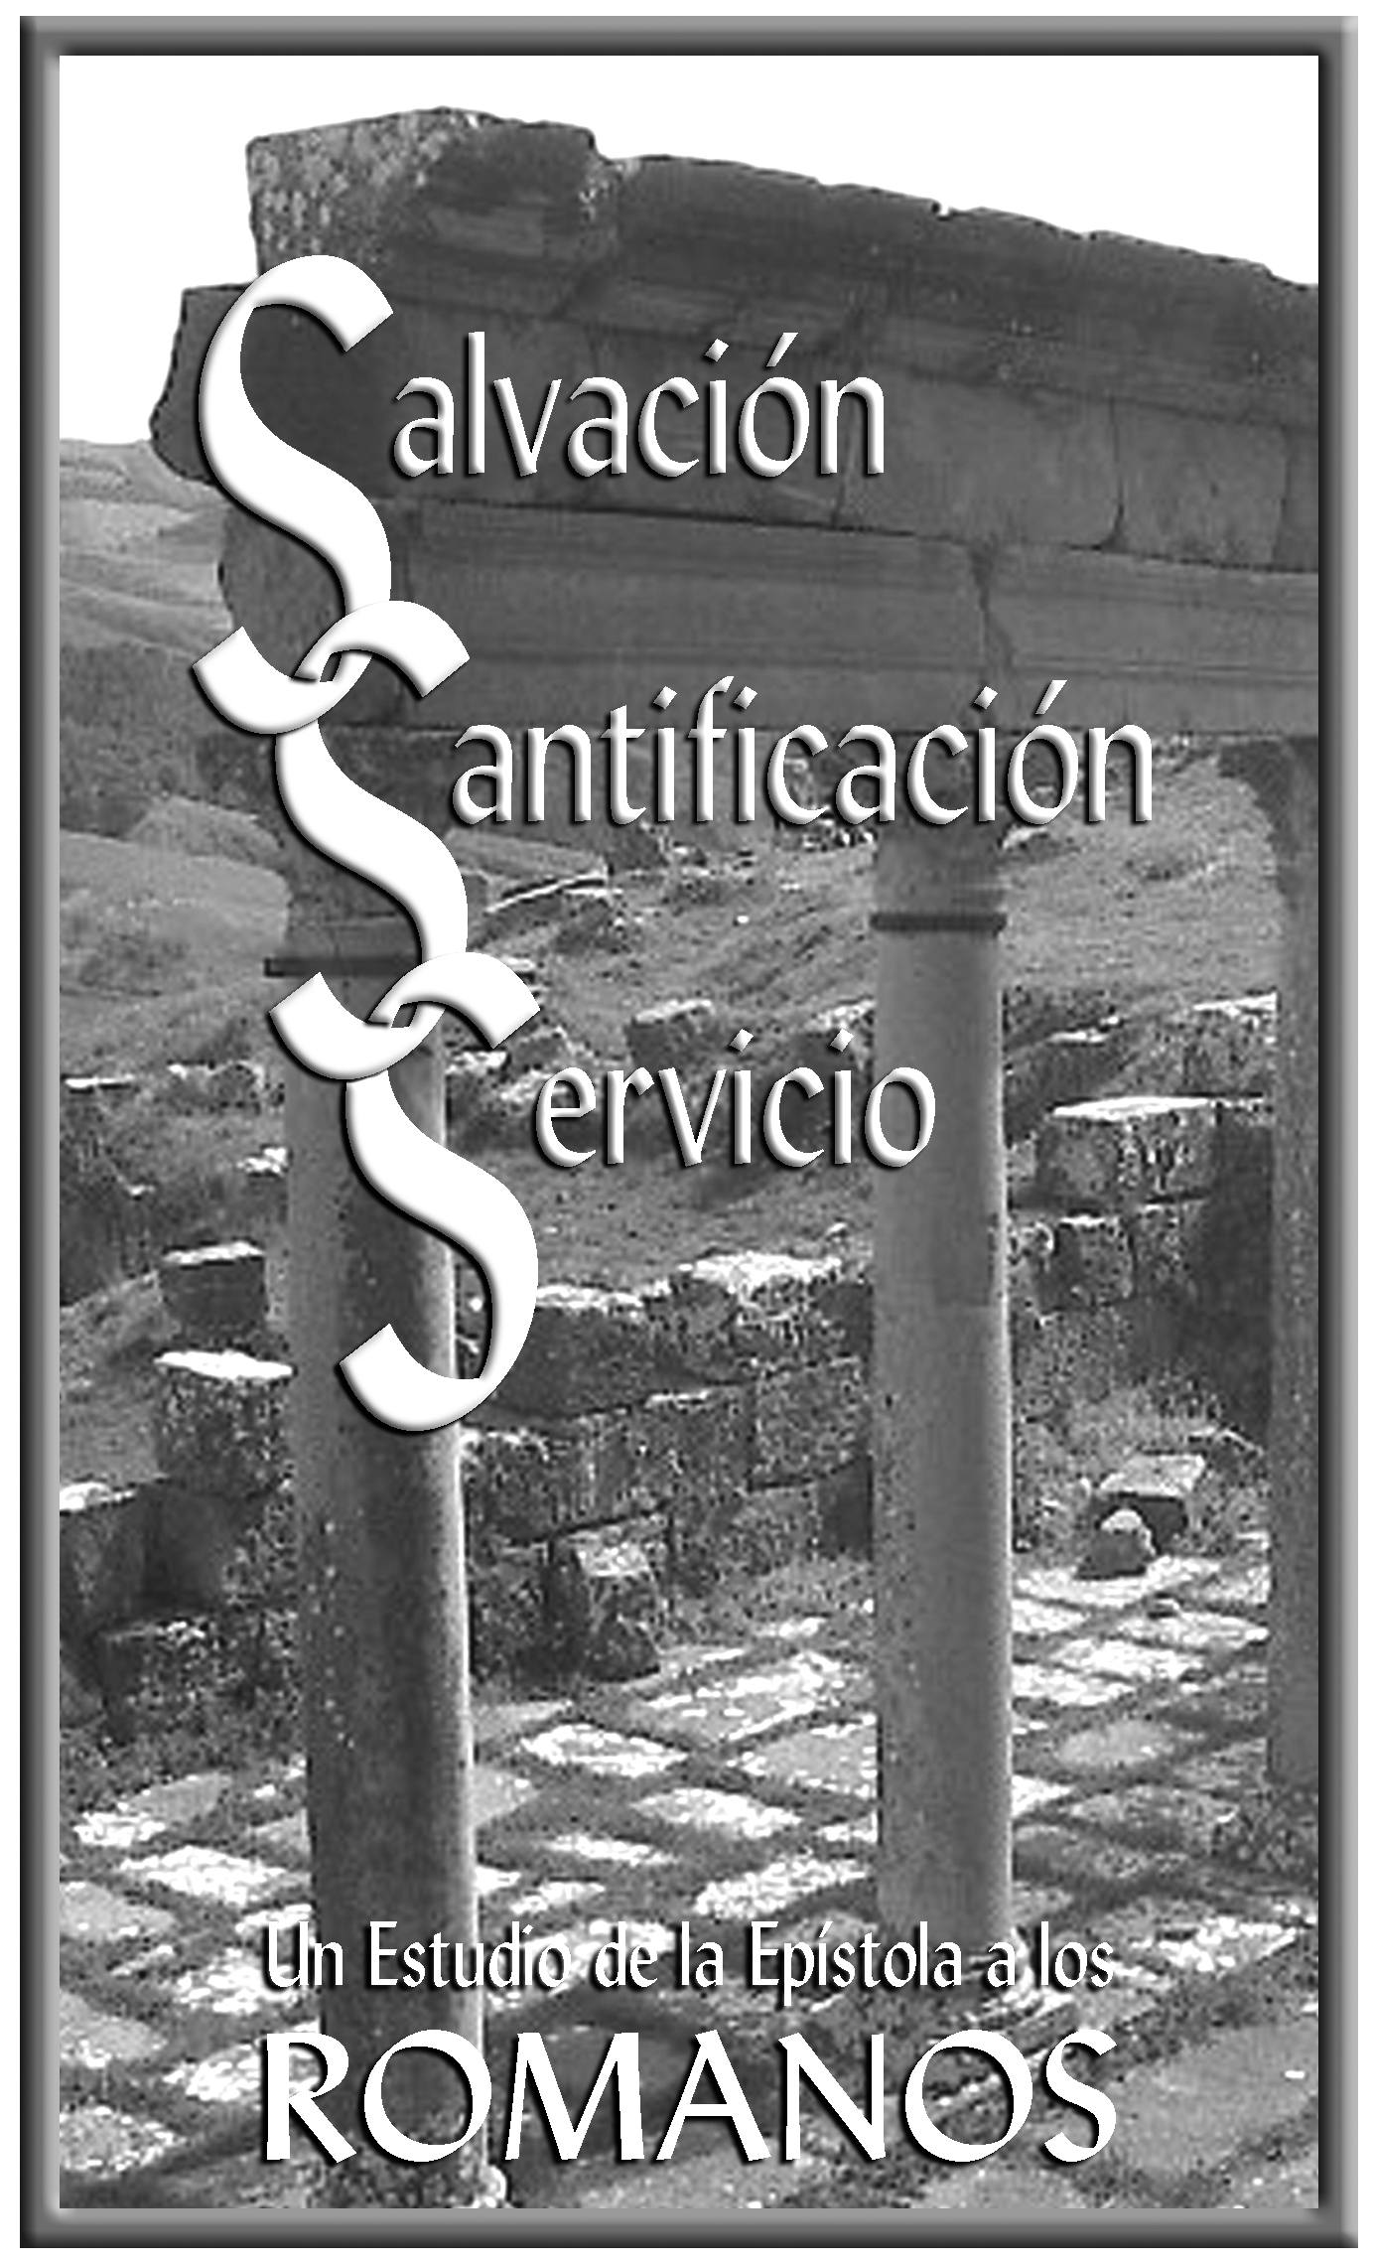

Introducción y
Trasfondo

